Sibeliusdagen 8.12

Jean Sibelius är en berömd
finländsk kompositör.
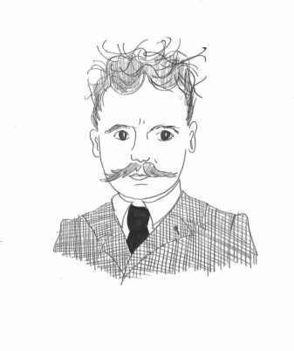
Han föddes den 8 december 1865.

Han växte upp i en musikalisk familj.
Han spelade piano och violin
då han var barn.
Då Sibelius blev äldre studerade
han komposition både i Finland
och utomlands.

Sibelius gjorde sju symfonier
och många andra berömda verk.
Ett av hans mest berömda verk är
Finlandia som ofta spelas på
viktiga tillfällen i Finland.
Andra berömda verk han har gjort
är till exempel

- Valse Triste
- Melodin till ”Giv mig ej glans”
- Karelia-sviten
Visste du?
Sibeliusmonumentet,
som finns i Helsingfors,
är uppfört till minne
av Sibelius.
Sibelius levde tillsammans
med sin fru Aino och deras 6 barn.
Idag är deras hem ”Ainola” ett museum.
Sibelius blev 91 år gammal.
Han dog den 20 september 1957.

Vad minns du om Sibelius 8.12

- Jean Sibelius har arbetat med A musik
B teknik
C historia

- Vad betyder orden

kompositör_______________________________________
komposition ______________________________________
symfonier _______________________________________

- Vad heter ett av Jean Sibelius mest kända verk?
_______________________________________________

- Vilka instrument spelade Sibelius som barn?
_______________________________________________

- Ta reda på hur Sibeliusmonumentet ser ut.
På vilket sätt påminner det oss om Sibelius?
_______________________________________________
_______________________________________________
_______________________________________________

